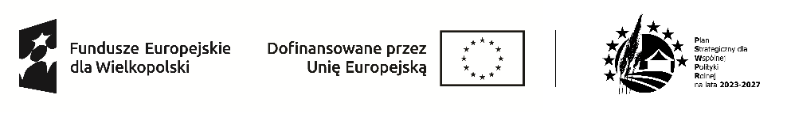



**Załącznik nr 6 do Procedury wyboru i oceny operacji**

**OŚWIADCZENIE O PRZYNALEŻNOŚCI DO GRUP INTERESÓW W RAMACH NABORU NR ………..**

|  |  |
| --- | --- |
| Nazwisko i imię członka Rady LGD |  |
| Adres zamieszkania (ulica, nr, miejscowość, kod pocztowy, poczta) |  |
| Sposób otrzymywania dochodu: własna działalność gospodarcza lub rolnicza / osoba zatrudniona / umowa zlecenia lub o dzieło / bezrobotny / emeryt / rencista / student / inny (jaki?) |  |
| Nazwa i adres: miejsca zatrudnienia oraz stanowisko /  własnej działalności gospodarczej / własnej działalności rolniczej /z kim zawarto umowy zlecenie lub o dzieło / nie dotyczy |  |
| Członkostwo oraz funkcja w: organizacji pozarządowej (poza LGD) / grupie producenckiej lub branżowej / innej organizacji (nazwa i adres podmiotu, nr KRS) / nie dotyczy |  |
| Pełniona funkcja / stanowisko publiczne: radny / wójt / burmistrz / inna (jaka?) / nie dotyczy |  |
| Udział w zarządzaniu lub kontroli podmiotu albo udział w jego kapitale (nazwa, adres podmiotu, NIP, REGON) / nie dotyczy |  |
| **OŚWIADCZAM, ŻE NIE NALEŻĘ DO ŻADNEJ GRUPY INTERESU* /**  **OŚWIADCZAM, ŻE NALEŻĘ DO NASTĘPUJĄCEJ GRUPY INTERESU*:** | | |
| nazwa grupy interesu: | z tytułu: |
| **Jednocześnie oświadczam, że na dzień składania oświadczenia:**   1. Nie jestem skazana/y prawomocnym wyrokiem za przestępstwo popełnione umyślnie. 2. Nie jestem pracownikiem Biura LGD, członkiem Zarządu ani członkiem Komisji Rewizyjnej LGD. 3. Nie pozostaję z pracownikami Biura LGD, członkami Zarządu, członkami Komisji Rewizyjnej w związku małżeńskim, ani też w stosunku pokrewieństwa, powinowactwa w linii prostej. 4. Zobowiązuję się do poinformowania Biura LGD o wystąpieniu zmiany danych wskazanych w niniejszym dokumencie niezwłocznie po ich zaistnieniu, jednak nie później niż w terminie 14 dni od daty zaistnienia zmiany, ze wskazaniem zakresu przedmiotowych zmian. 5. Ponadto, działając w imieniu własnym, na podstawie art. 6 ust. 1 pkt 1 lit. a i b rozporządzenia Parlamentu Europejskiego i Rady (UE) 2016/679 z dnia 27 kwietnia 2016 r. w sprawie ochrony osób fizycznych w związku z przetwarzaniem danych osobowych i w sprawie swobodnego przepływu takich danych oraz uchylenia dyrektywy 95/46/WE (tzw. RODO), wyrażam zgodę na zbieranie i przetwarzanie moich danych osobowych przez LGD, w szczególności danych zawartych w niniejszym oświadczeniu, dokumentach aktualizujących moje dane członkowskie oraz wszelkich innych dokumentach przekazanych LGD w związku z moich członkostwem.   Niniejsze oświadczenie obejmuje także zgodę na:   * 1. zbieranie i przetwarzanie moich danych osobowych przez LGD, w związku z realizacją zadań wynikających z ustawy z dnia 20 lutego 2015 r. o rozwoju lokalnym z udziałem lokalnej społeczności;   2. zbieranie i przetwarzanie moich danych osobowych w celach statystycznych i marketingowych prowadzonych przez LGD. | | |

*\* niewłaściwe skreślić*

……………………………………………………. r. ……………..……………………….

*miejscowość, data podpis członka Rady*